Travail du 31 mars 22
Fiche de son :
Lire la comptine et trouver le son, chercher des mots qui contiennent ce son.
Attention aux confusions : p d t b
Lire la fiche :
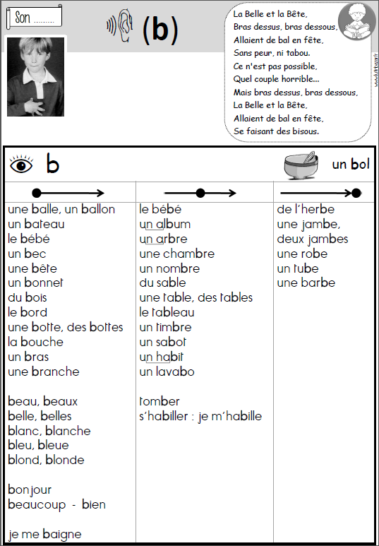

Mathématiques :
Entrainement à la lecture de l’heure (heures du matin) en heures et minutes
Multiplication : revoir la table de 4 puis calcul mental dans le fichier p. 107
3 x 4 4 mult par 5 2 fois 4 6 x 4 4 x 4 4 x 8 10 x 4
Sur ardoise 3 x 20 3 x 40 2 x 60
Fichier p. 107 partager en 2 les nombres 30 , 50 , 70 + exercices de révision (calcul)
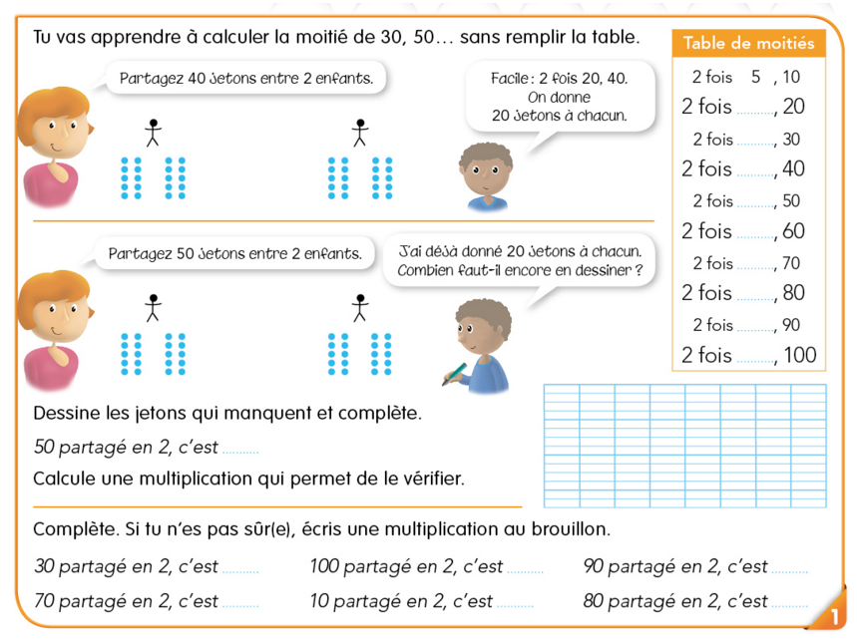
Orthographe dictée :
Aujourd’hui, je plante vingt tulipes dans mon jardin. J’arrose mes fleurs. Maintenant j’ai faim !
Au gouter, je mange du pain et de la confiture. Mais c’est impossible, il n’y en a plus !
Il faut aller en acheter au magasin demain.
Conjugaison : être et avoir au présent
